令和３年度第２回 酒田市ボランティア・公益活動センター推進委員会資料
資料１－３
☆ボラポートさかたインスタグラムについて
◎インスタグラムアカウント開設経緯
ボラポートさかたではHP、登録者へのメール、ボラポートさかた通信等、様々な方法でボランティ
ア・公益活動に関する情報発信をしているが、ボラポートさかたの知名度は低い（「酒田市地域福祉
計画・酒田市地域活動福祉計画『地域福祉にかかるアンケート調査』」では、ボラポートさかたを知
らないと答えた方が64.7％）。ボラポートさかたの認知度のアップや、ボランティア・公益活動団体
の更なる活躍を支援するためにも、他の情報発信の方法を検討しなければならないと考え、写真を
投稿できるインスタグラムを活用した情報発信を行うこととした。
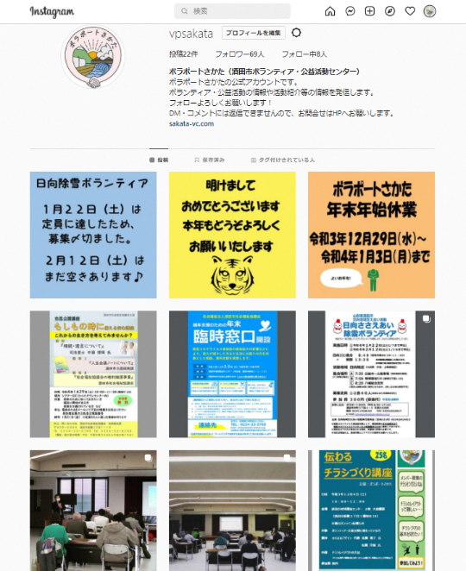
◎開設日：令和３年１１月１日（月）～
◎アカウント名：vpsakata
◎投稿内容：イベントや講座のお知らせ、
活動報告、登録団体紹介など
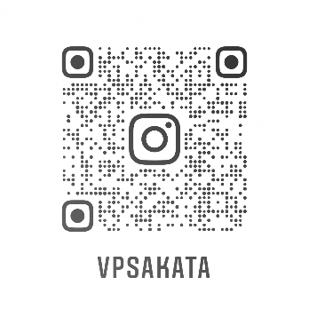

☆公益活動に関する研修会について
公益活動に関する研修会「伝わるチラシ作り講座」について（ボラポートさかた主催）
◎開催の目的
市内で活躍するボランティア・公益活動団体が、自分たちの活動を効果的にPRできるよう、チラシ
の作り方を学ぶ。
◎日時：令和３年１２月４日（土）１０：００～１２：００
◎場所：酒田市地域福祉センター 大会議室
◎講師：ひろまるデザイン 代表 佐藤 浩子 氏、佐藤 洋輔 氏
◎内容：チラシの目的、チラシの要素（ロゴの役割、色の心理的効果、５W２Hの整理）、チラシレイア
ウトの方法（情報のまとめ方、余白のとり方、フォントの選び方、配色、写真のトリミング）等
◎実施方法：会場参加と、後日オンライン配信の２種類の方法を準備
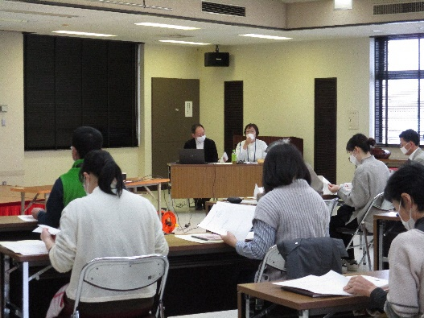
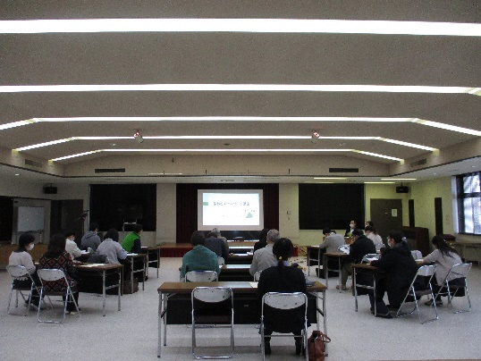
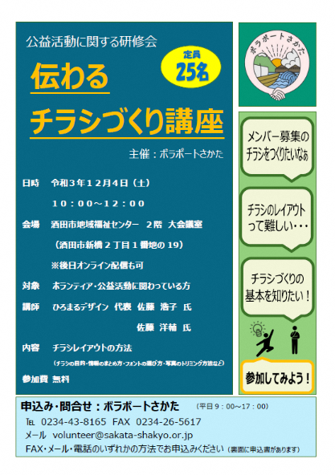
◎参加者数：会場参加 １９名 オンライン配信 １２名

